FERREMAX — Sistema Web de Gestión para Ferretería
Especificación de Caso de Uso:
Consultar movimientos de stock
Versión 1.0
Universidad Nacional Mayor de San Marcos
Facultad de Ingeniería de Sistemas e Informática
Curso: Diseño de Software · Docente: Espinoza Robles, Armando David
Grupo 2 · Elaborado por: Vásquez Sal y Rosas
Código del documento: FMX-C07.docx

Historial de Revisión
Fecha | Versión | Descripción | Autor
17/09/2026 | 1.0 | Primera versión de la especificación del caso de uso CUS-07. | Vásquez Sal y Rosas

Tabla de Contenido
1. Caso de uso Consultar movimientos de stock
1.1 Breve descripción
2. Actor
3. Flujo de eventos
3.1 Flujo básico
3.2 Flujo Alternativo
3.2.1 Sin movimientos que cumplan el filtro
3.2.2 Rango de fechas inválido
3.2.3 Exportar la bitácora
4. Precondición
4.1 Precondición 1
4.2 Precondición 2
5. Post Condición
5.1 Post Condición 1
5.2 Post Condición 2
6. Prototipo
6.1 Prototipo de interfaz
6.2 Modelo de Análisis
6.3 Diagrama de secuencia

Especificación de Caso de Uso:
Consultar movimientos de stock

1. Caso de uso Consultar movimientos de stock

1.1 Breve descripción
En este caso de uso se describe la consulta de la bitácora de entradas y salidas del inventario. Cada movimiento registra su fecha, el producto afectado, la cantidad, el motivo y el usuario responsable, de modo que el administrador puede auditar el origen de cualquier variación de stock. La bitácora es de solo lectura: ningún movimiento puede editarse ni eliminarse.

Código del caso de uso | CUS-07 · documento FMX-C07
Paquete | Inventario
Requisitos funcionales | RF-20
Responsable | Vásquez Sal y Rosas

2. Actor
Administrador.

3. Flujo de eventos

3.1 Flujo básico
- El CUS comienza cuando el administrador selecciona la opción «Movimientos de stock» del menú lateral.
- El sistema muestra la ventana con la barra de filtros: tipo de movimiento, producto y rango de fechas.
- El administrador aplica los filtros que necesite y selecciona «Buscar». También puede consultar la bitácora completa sin aplicar ningún filtro.
- El sistema valida que la fecha de inicio sea anterior o igual a la fecha de fin.
- El sistema recupera los movimientos con su producto y su usuario responsable asociados.
- El sistema muestra la tabla paginada con la fecha y hora, el producto, el tipo de movimiento, la cantidad, el motivo y el usuario responsable, ordenada del movimiento más reciente al más antiguo.
- El CUS finaliza.

3.2 Flujo Alternativo

3.2.1 Sin movimientos que cumplan el filtro
En el paso 5 el sistema determina que ningún movimiento coincide con los criterios aplicados. El sistema muestra el mensaje «No se encontraron movimientos», no despliega la tabla y el CUS finaliza.

3.2.2 Rango de fechas inválido
En el paso 4 el sistema determina que la fecha de inicio es posterior a la fecha de fin. El sistema rechaza la consulta, muestra el error junto al campo correspondiente y el CUS regresa al paso 3.

3.2.3 Exportar la bitácora
En el paso 6 el administrador selecciona «Exportar». El sistema aplica los estilos de impresión y abre el diálogo del navegador, que permite imprimir la vista filtrada o guardarla como archivo PDF. El CUS finaliza.

4. Precondición

4.1 Precondición 1
El usuario ha iniciado sesión con el rol de administrador.

4.2 Precondición 2
Existe al menos un movimiento de stock registrado.

5. Post Condición

5.1 Post Condición 1
Se visualiza la bitácora de movimientos correspondiente a los filtros aplicados.

5.2 Post Condición 2
La consulta no modifica ningún dato del sistema.

6. Prototipo

6.1 Prototipo de interfaz
Pantalla del sistema sobre la que se ejecuta el caso de uso CUS-07.
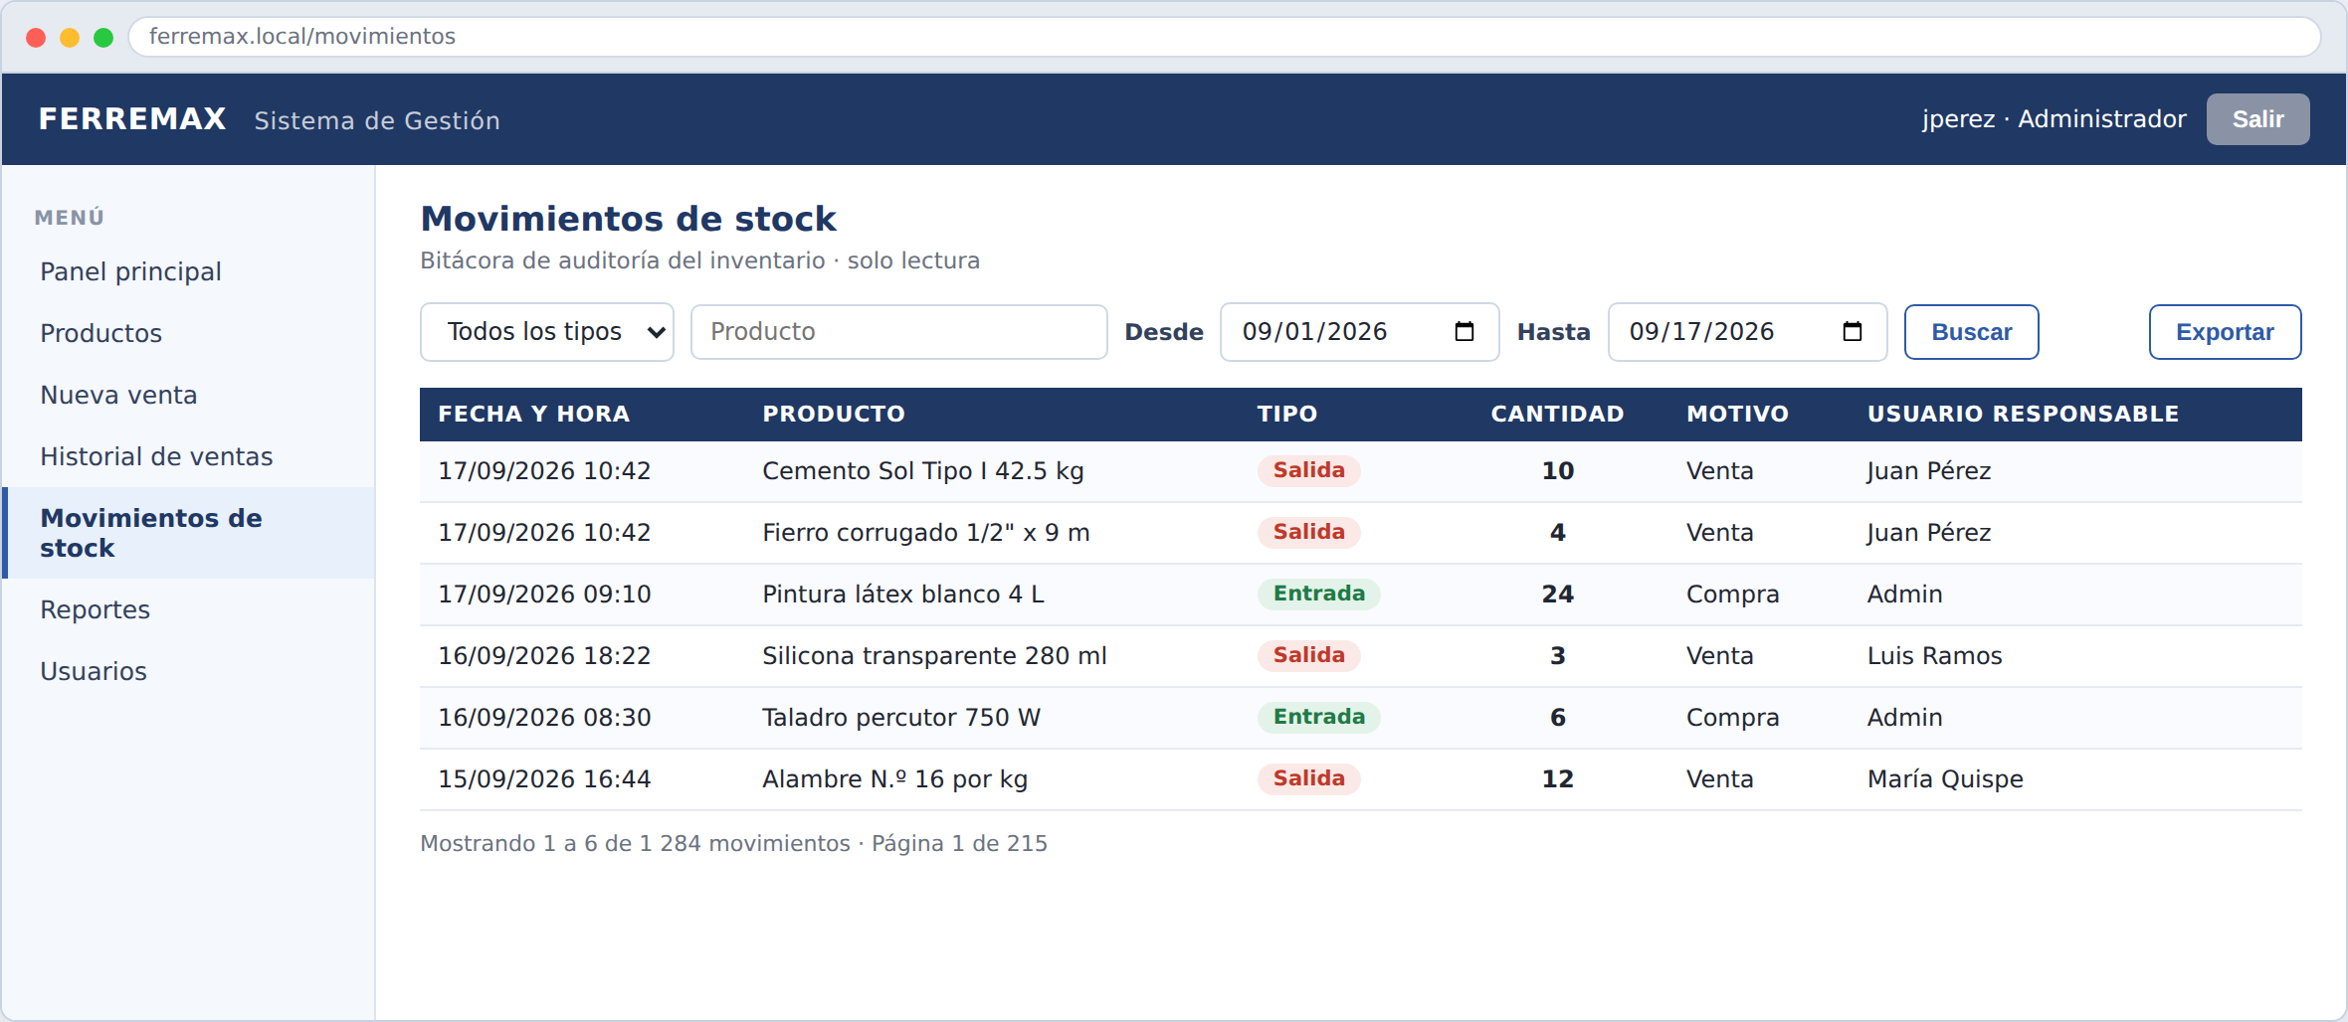
Figura 1. Prototipo de la interfaz de usuario — Consultar movimientos de stock.

6.2 Modelo de Análisis
Clases de análisis que colaboran en la realización del caso de uso: la clase de interfaz (IU_) con la que interactúa el actor, la clase de control (C_) que coordina la operación y las clases de entidad (E_) que persisten la información.
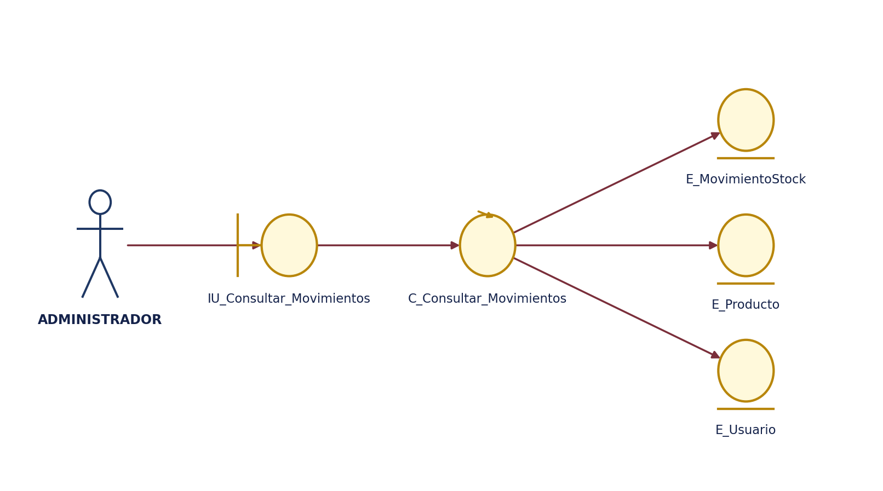
Figura 2. Modelo de análisis — Consultar movimientos de stock.

6.3 Diagrama de secuencia
Secuencia de mensajes intercambiados entre el actor y las clases de análisis durante el flujo básico del caso de uso.
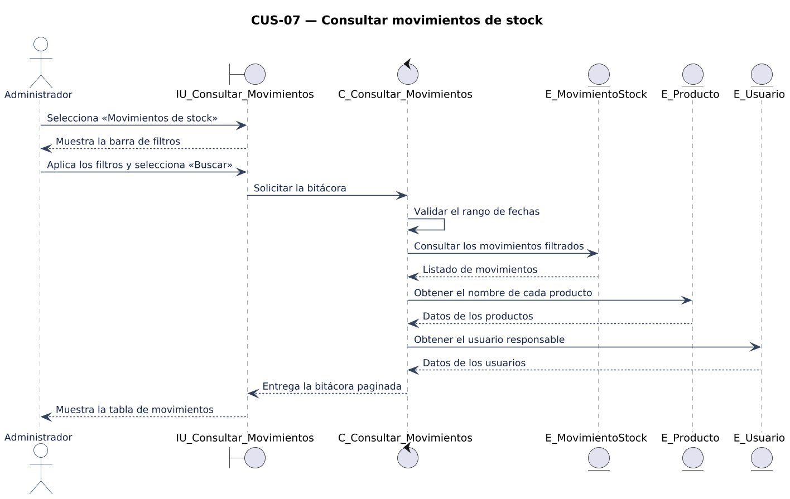
Figura 3. Diagrama de secuencia — Consultar movimientos de stock.

